МАКСИМІЗАЦІЯ ПРИБУТКУ

ЛЕКЦІЯ 11

І ЦІНОВА СТРАТЕГІЯ МОНОПОЛІЇ

План:
- Монополія і конкуренція.
- Максимізація прибутку монополістом. Коротко- і довгострокова рівновага монополії.
- Соціально-економічні наслідки монополії. Природна монополія.
- Монопольна влада. Цінова дискримінація.

Попередні лекції були присвячені аналізу закономірностей функціонування ринку досконалої конкуренції, на якому жоден з продавців чи покупців на впливали на ринкові ціни, та його переваг щодо забезпечення ефективного розподілу ресурсів.
Тепер ми приступаємо до дослідження великої групи ринків недосконалої конкуренції (монополії та монопсонії, олігополії та олігопсонії, монополістичної конкуренції), на яких або покупці, або продавці мають ринкову владу. Ми розглянемо, як ця особливість змінює поведінку фірм і розподіл ресурсів.
Монополія, як і ринок досконалої конкуренції, представляє собою ідеальну ринкову структуру. В сучасній економіці у чистому вигляді вона зустрічається рідко. Але абстрактні моделі поведінки монополістів важливі для вивчення, тому що поведінка таких реальних структур як олігополія та монополістична конкуренція надзвичайно складна і важко піддається узагальненню. Їх вивчають у порівнянні з чистою монополією. Саме тому ми починаємо вивчення ринків недосконалої конкуренції з монополії.
Метою лекції є розгляд особливостей оптимізації рішень фірм на монополізованих ринках, де продавці (покупці) враховують власну здатність впливати на ринкову ціну, з’ясування впливу цих особливостей на поведінку фірм та розподіл ресурсів, аналіз наслідків існування монополій для суспільства в цілому. Крім того, ми розглянемо цінову стратегію монополістів, за допомогою якої вони реалізують свою владу над ринком і перетворюють надлишок споживача у монопольний прибуток.

1. Монополія і конкуренція

Розглянемо спочатку загальні особливості монополії як ринкової структури.
До характерних рис монополії відносять наступні.
- Єдиний продавець на ринку (моно- один). Якщо продукцію виробляє тільки одна фірма, вона уособлює цілу галузь. З цієї ознаки випливають всі інші.
- Виробництво специфічного однорідного продукту, який не має близьких і досконалих замінників – для покупця не існує прийнятних альтернатив: він змушений aбо купувати потрібний товар у монополіста, погоджуючись з його умовами, або зовсім відмовитись від споживання цього товару.
- Ринкова влада (ситуація „price maker”) – означає спроможність продавця як єдиного виробника товару, а за умов монопсонії – покупця як єдиного споживача впливати на ціну товару. Монополія випускає і контролює весь сукупний обсяг продукції, тому може диктувати ціну, збільшуючи або зменшуючи її пропонування.
- Заблокований вступ в галузь. Відсутність у монополіста прямих конкурентів значною мірою пояснюється існуванням перешкод для вступу в галузь інших фірм.

Бар’єри входження на ринок є основною причиною виникнення монополій. Відповідно до джерел походження бар’єрів виділяють кілька їх форм:
      - бар’єри, створені економією від масштабу;
      - бар’єри, створені державою (патенти, ліцензії та ін.)
      - розмір ринку;
      - власність на важливі види сировини;
      - „нечесна конкуренція“.
Будь-які бар’єри входження не є абсолютно нездоланними, особливо у довгостроковому періоді, тому монополії в сучасній дійсності рідкісні, переважно підтримуються державою.
Ступінь панування фірми на ринку характеризує концентрація продавців. Чим вищим є рівень концентрації, тим більше ринок наближається до монопольного. Монополія характеризується максимально можливим рівнем концентрації продавців, а досконала конкуренція – мінімальним. Коефіцієнт концентрації вимірює частку продажу продукції фірми або декількох фірм у загальному обсязі продажу на ринку. Загальноприйнятим показником вимірювання концентрації продавців є частка чотирьох або восьми найбільших в галузі фірм.
Показник концентрації має обмеження: він не вловлює різниці між галузями, в яких домінує одна фірма, і галузями, в яких є чотири чи більше приблизно однакових фірм. Наприклад, якщо частка однієї фірми в обсязі продажу галузі становить 77 %, а решту (23 %) поділяють між собою фірми з 1%-ною часткою, то коефіцієнт концентрації чотирьох фірм буде таким же, як і в галузі, де 5 фірм контролюють по 20% продажу кожна (80 %). Проте тип ринку буде різний.
Більш досконалим показником є індекс ринкової концентрації Гіршмана – Герфіндаля. Він обчислюється як сума квадратів часток ринку всіх фірм ($n$), які продають на ньому свою продукцію: $H=p_{1^{2}}+p_{2^{2}}+p_{3^{2}}+\text{.}\text{.}\text{.}+p_{n^{2}}$. Мінімального значення він набуває в умовах досконалої конкуренції, максимальної величини досягає для монополії: 100² = 10.000.
У реальному житті монопольними вважаються ринки, на яких одна фірма може виробляти лише 80% продукції галузі, а решту забезпечують дрібні виробники; у продукції монополії можуть існувати деякі замінники. Однак у мікроекономічному аналізі до розгляду приймається модель монопольного ринку, де існує єдиний постачальник продукту, що не має близьких замінників. Такий ринок називається чистою монополією.
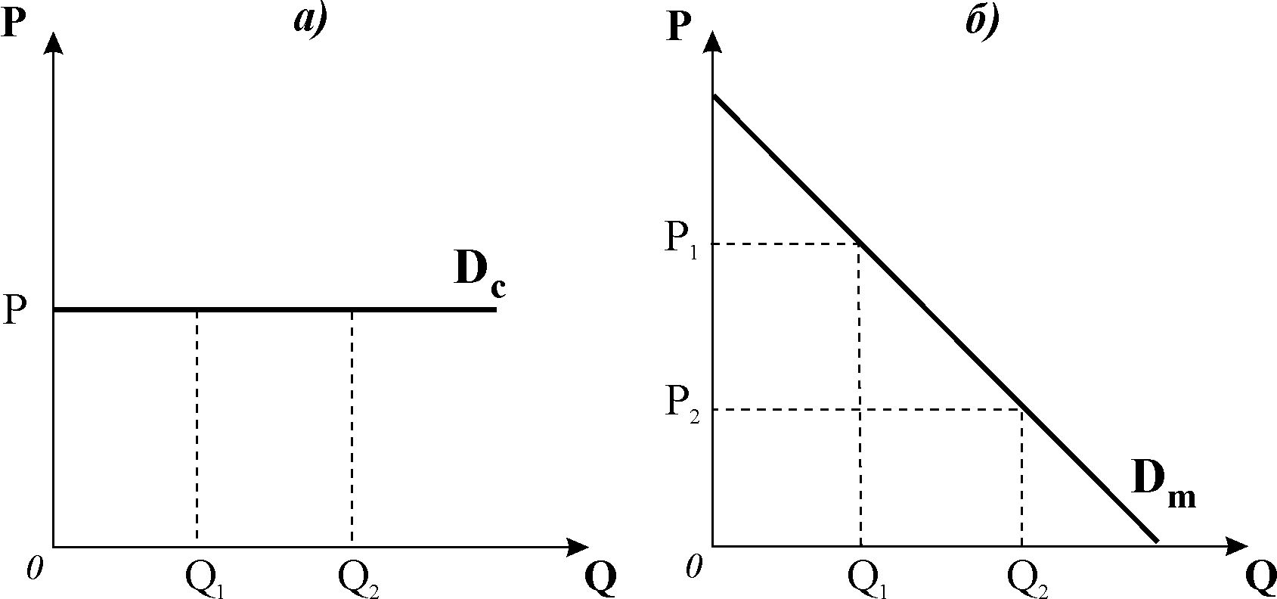
Основною відміною становища фірми – монополіста є можливість впливати на ринкову ціну. Монополія сама призначає ціну на свою продукцію, при цьому вона може продавати весь обсяг продукції за однаковою ціною, а може для кожної групи споживачів призначати іншу. Модель поведінки монополії з єдиною ціною називається простою монополією.
Рис. 14.1. Криві попиту на продукцію
конкурентної фірми і монополії
Можливість призначати ціну не означає, що монополіст буде прагнути встановити якнайвищу. Монополія уособлює галузь, тому стикається з кривою ринкового попиту, яка є типовою спадною і жорстко визначає співвідношення між ціною і обсягом так, що довільне маніпулювання цінами неможливе. Зміни у попиті та його еластичності можуть призвести як до зміни ціни і рівня випуску, так і до зміни лише ціни за незмінного обсягу випуску, або до зміни лише обсягу випуску за незмінної ціни. Тому вважають, що монополія не має кривої пропонування.
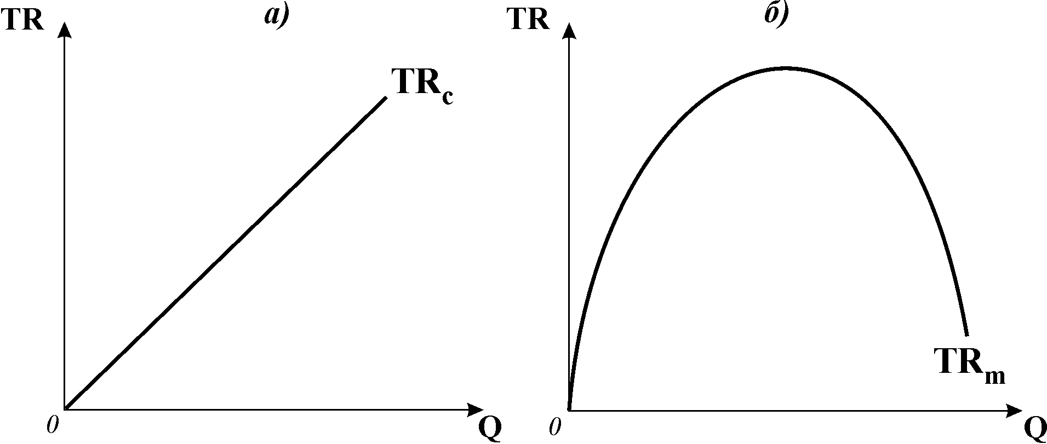
Сукупні витрати монополіста формуються так само, як і витрати конкурентної фірми: їх динаміка у короткостроковому періоді зазнає впливу закону спадної віддачі, а у довгостроковому – впливу ефекту масштабу.
Рис. 14.2. Сукупний виторг конкурентної фірми та монополії
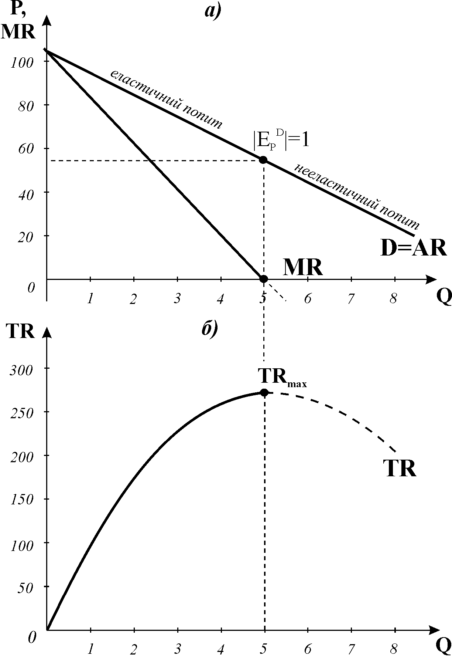
Сукупний виторг монополії обчислюється за формулою: $\text{TR}=P(Q)⋅Q$, функція $\text{TR}$ нелінійна, вона зазнає впливу спадного характеру ціни та цінової еластичності попиту, тому не може зростати нескінченно. Сукупний виторг на еластичному відрізку кривої попиту зі зниженням ціни зростає, на нееластичному – зменшується. Монополія завжди обирає оптимальний обсяг виробництва в межах еластичного відрізку кривої попиту.
Рис. 14.3. Співвідношення сукупного, середнього
та граничного виторгів монополії
Середній виторг $(\text{AR})$ монополії завжди дорівнює ціні, а його крива співпадає з кривою попиту $D=\text{AR}$.
Граничний виторг $(\text{MR})$ монополії завжди менший за ціну $(\text{AR})$, його значення спадають значно швидше, ніж значення ціни, тому крива $\text{MR}$ віддаляється від кривої попиту.
Максимум сукупного виторгу досягається за нульового значення граничного виторгу і відповідає точці одиничної еластичності на кривій попиту.
У досягненні мети – максимізації економічного прибутку – монополія зустрічається з трьома обмеженнями – витратами виробництва, попитом на продукцію монополії та ціною продукції.

2. Максимізація прибутку. Коротко– та довгострокова рівновага монополії

В цілому оптимізація рішення монополії щодо виробництва і пропонування продукції на ринку, як і для конкурентної фірми, передбачає вже відому нам двохетапну процедуру. Проте з розглянутих особливостей монополії впливає відміна у прийнятті рішення монополістом:
- на першому етапі фірма-монополіст одночасно вибирає оптимальний обсяг випуску і ціну продукції, тоді як конкурентна фірма визначає лише обсяг;
- на другому – обчислює результати діяльності в оптимальному режимі – наскільки вона буде прибутковою або збитковою – з тим, щоб розробляти стратегію свого подальшого розвитку.
Для визначення оптимального обсягу виробництва монополіст використовує загальне правило вибору оптимального обсягу випуску $\text{MR}=\text{MC}$.
Поведінку монополіста у короткостроковому періоді, як і поведінку конкурентної фірми, вивчають за допомогою двох моделей рівноваги: моделі $\text{TRTC}$ та моделі $\text{MRMC}$.

Для монополії, як і для будь-якої іншої фірми, справджуються загальні умови прибутковості та збитковості. Монополія максимізує економічний прибуток, якщо на оптимальному обсязі випуску $\text{TR}>\text{TC}$ або $P>\text{ATC}$.
Економічний прибуток монополіста, як і будь-якої фірми, обчислюється за формулами $\text{EP}=\text{TR}−\text{TC}$ або $\text{EP}=(P−\text{ATC})⋅Q^{}$.

Модель максимізації прибутку $\text{TRTC}$ для простої монополії (М2, Е).
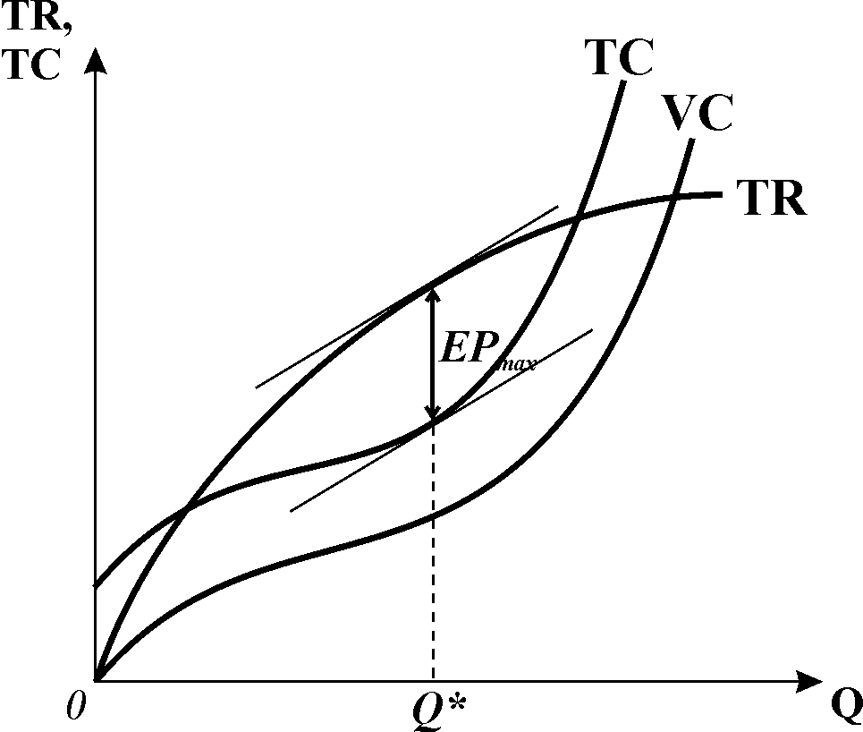
Графічно оптимальний обсяг випуску відповідає рівню виробництва, за якого розхил між кривими $\text{TR}$ і $\text{TC}$ по вертикалі є максимальним. Це означає, що за оптимального обсягу криві $\text{TR}$ і $\text{TC}$ мають однакові кути нахилу, які показують дотичні до цих кривих. Нахил кривої сукупного виторгу $Δ{\text{TR}}/{ΔQ}$ визначає величину граничного виторгу $\text{MR}$, а нахил кривої сукупних витрат $Δ{\text{TC}}/{ΔQ}$ – величину граничних витрат $\text{MC}$. Отже, на обсязі випуску $Q^{{}_{m}}$ монополія максимізує прибуток згідно з правилом $\text{MR}=\text{MC}$, оскільки для цього обсягу випуску $\text{TR}>\text{TC}$.

Модель максимізації прибутку $\text{MRMC}$ для простої монополії (М2, Е)..
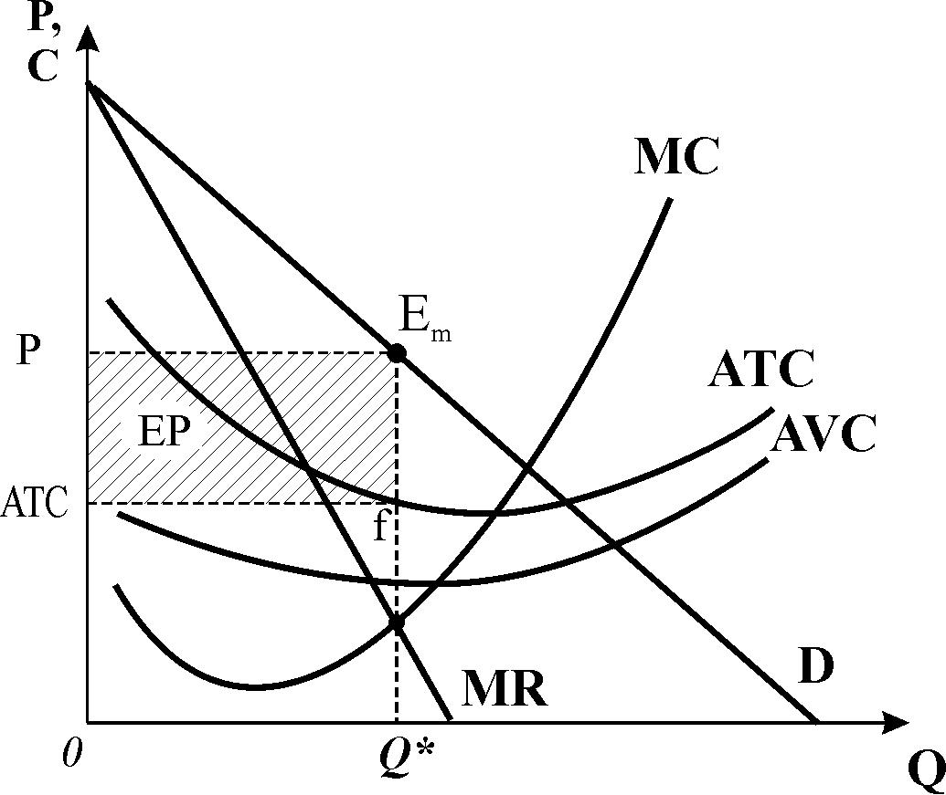
Визначивши оптимальний обсяг випуску за правилом $\text{MR}=\text{MC}$, монополія використовує криву попиту для знаходження ціни. Крива попиту показує, яку ціну готові заплатити покупці за запропонований обсяг продукції. Монопольна ціна $P_{m}$ відповідає точці $E_{m}$ на кривій попиту. Точка рівноваги монополії, яка визначає таку комбінацію обсягу випуску та ціни, котра забезпечує максимізацію прибутку, називається точкою Курно.
Монополія максимізує економічний прибуток, оскільки на оптимальному обсязі випуску $P>\text{ATC}$. Графічно величина економічного прибутку відповідає площі заштрихованого прямокутника.
Монополія, як і конкурентна фірма, в пошуках оптимального обсягу випуску дотримується правила граничного випуску $\text{MR}=\text{MC}$. Але граничний виторг конкурентної фірми дорівнює ціні, в той час як граничний виторг монополії завжди менший за ціну. Тобто для конкурентної фірми правило набуває вигляду: $P=\text{MR}=\text{MC}$, а для монополії: $P>\text{MR}=\text{MC}$. У тому, як співвідносяться ціна з граничним виторгом і граничними витратами – докорінна відміна конкурентного і монопольного ринків.
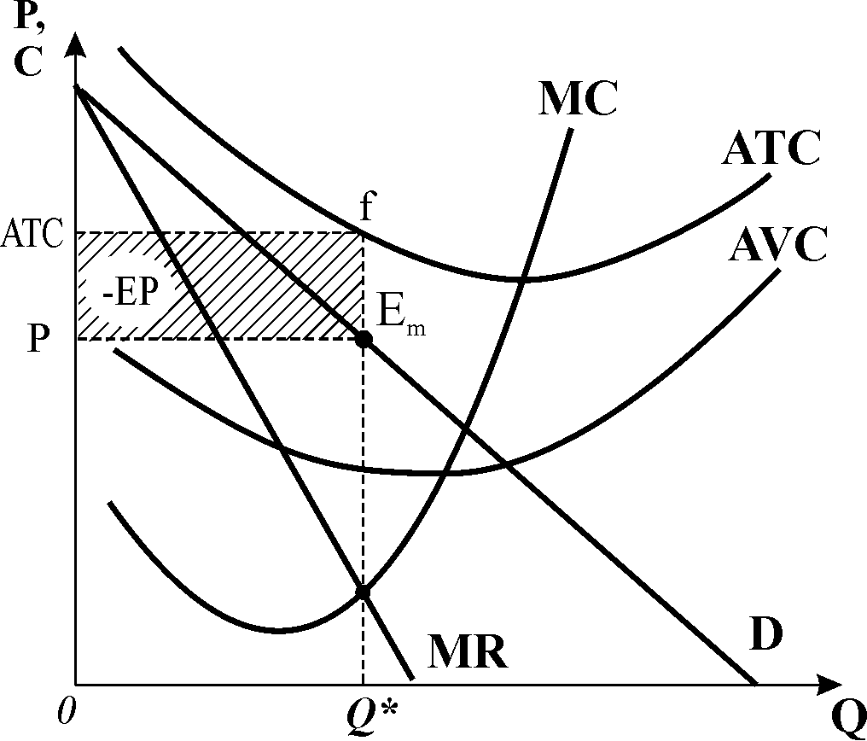
У короткостроковому періоді монополіст, як і конкурентна фірма, здійснює виробництво, доки покриває свої змінні витрати, тому деякий час монополія також може працювати з мінімальними збитками.

Модель мінімізації збитків шляхом виробництва $\text{MRMC}$ для простої монополії (М2).
Фірма мінімізує збитки шляхом виробництва, коли при виконанні умови MR=МС для оптимального обсягу випуску монопольна ціна нижча за середні сукупні витрати, але перевищує середні змінні витрати. Величина збитків відповідає площі заштрихованого прямокутника. Таке становище може виникнути, коли фірма залишається єдиним виробником товару, попит на який ще існує, але є досить незначним, наприклад, виробництво рахівниць або керосинових ламп, які вийшли з широкого вжитку.
Як і для конкурентної фірми, для монополії існують також умова беззбитковості, коли Р=АТС, і умова закриття, коли Р< AVC.

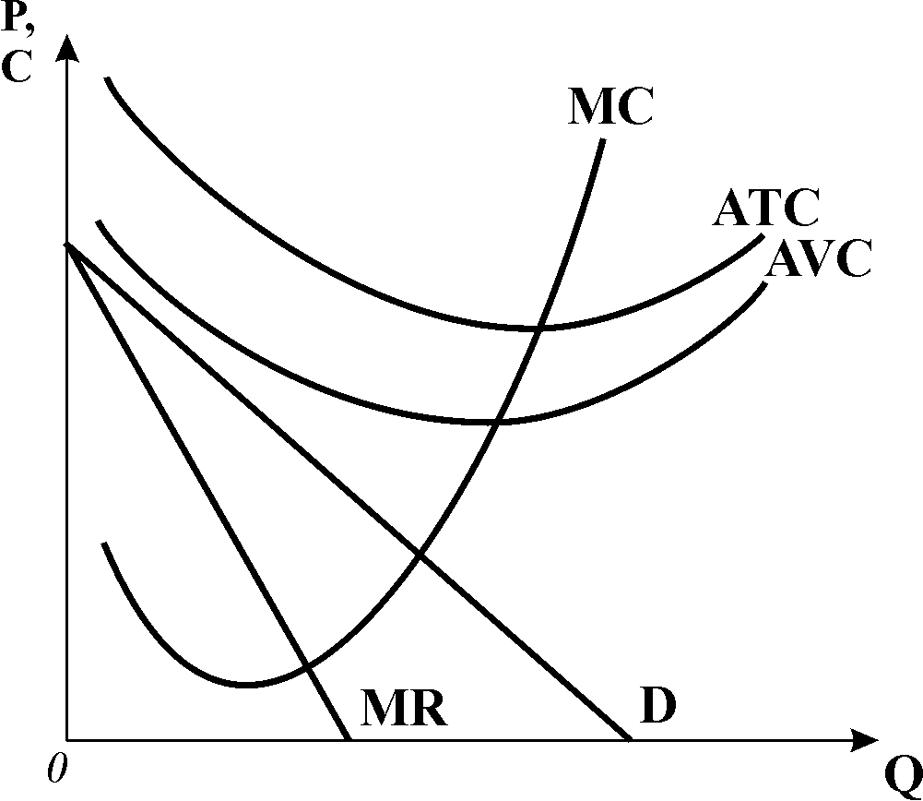
Модель мінімізації збитків шляхом закриття $\text{MRMC}$ для простої монополії (М2).
У всіх випадках, коли ціна нижча за середні змінні витрати для будь-якого рівня випуску, найкращим стратегічним рішенням для монополіста у короткостроковому періоді буде припинення виробництва. Однак ситуації збитковості і закриття для монополії трапляються досить рідко. Звичайним є одержання монопольно високого прибутку.

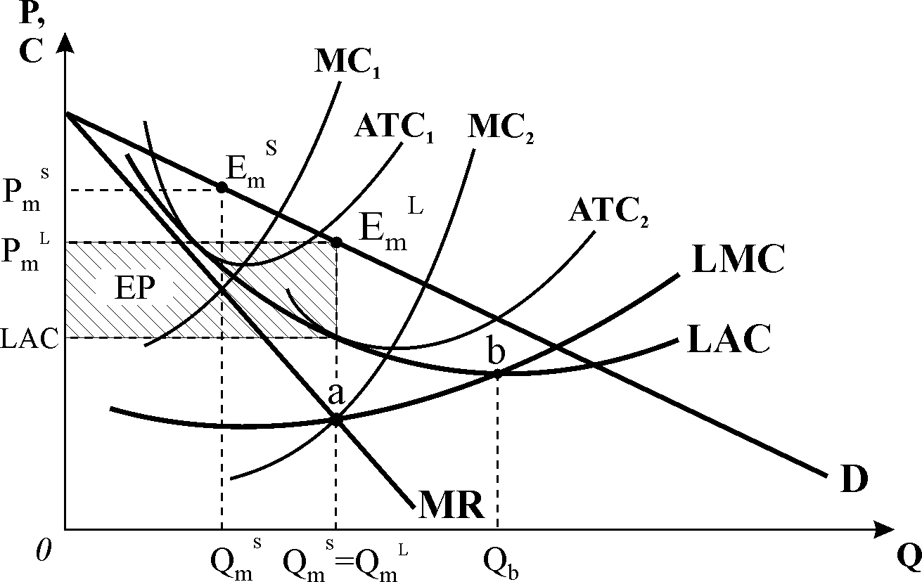
У довгостроковому періоді монополіст, так само, як і конкурентна фірма, виробляє продукцію лише тоді, коли окупає всі сукупні витрати.
Рис. 14.9. Довгострокова рівновага фірми - монополіста
Оптимальний масштаб виробництва визначається за правилом: $\text{MR}=\text{LMC}$.
Рівноважна ціна монополіста і в довгостроковому періоді перевищує середні і граничні витрати: $P>\text{LMC}=\text{min}\text{LAC}$, а обсяг випуску завжди менший, ніж ефективний масштаб виробництва.
Завдяки бар’єрам входження в галузь монополія і в довгостроковому періоді отримує економічний прибуток. Для монополії не властивий парадокс прибутку.
На рис. 14.9 зображені варіанти розвитку фірми з відповідними короткостроковими кривими середніх і граничних витрат, а також нанесені криві довгострокових середніх і граничних витрат $\text{LAC}$ і $\text{LMC}$. Короткострокова рівновага монополії може встановлюватись у точках $E_{m^{S}}$ і $E_{m^{L}}$. Кращим варіантом розвитку буде стан рівноваги $E_{m^{L}}$, який одночасно є коротко- і довгостроковою рівновагою, оскільки в точці $a$ перетинаються криві граничного виторгу і граничних витрат коротко – і довгострокового періоду, тобто: $\text{MR}={\text{MC}}_{2}=\text{LMC}$. Монополія завжди може вибрати з усіх варіантів розвитку такий, який принесе їй найбільший прибуток.

3. Соціально-економічні наслідки монополії. Природна монополія

Порівняння монопольного та конкурентного ринків дозволяє проаналізувати соціально-економічні наслідки монополізації виробництва.
Модель незворотних втрат суспільства від простої монополії (М2, Е).
Припустимо, що крива ринкового попиту на продукцію залишається однаковою, незалежно від того, буде ринок конкурентним чи монопольним. Також приймемо, що витрати виробництва для монополії будуть тими ж самими, що і для конкурентної галузі. Порівняємо стан довгострокової рівноваги конкурентної галузі та монополії.
Монополізація виробництва призводить до виникнення суспільних втрат:
- за інших рівних умов монополія порівняно з конкурентною галуззю завжди виробляє менший обсяг продукції і встановлює вищі ціни;
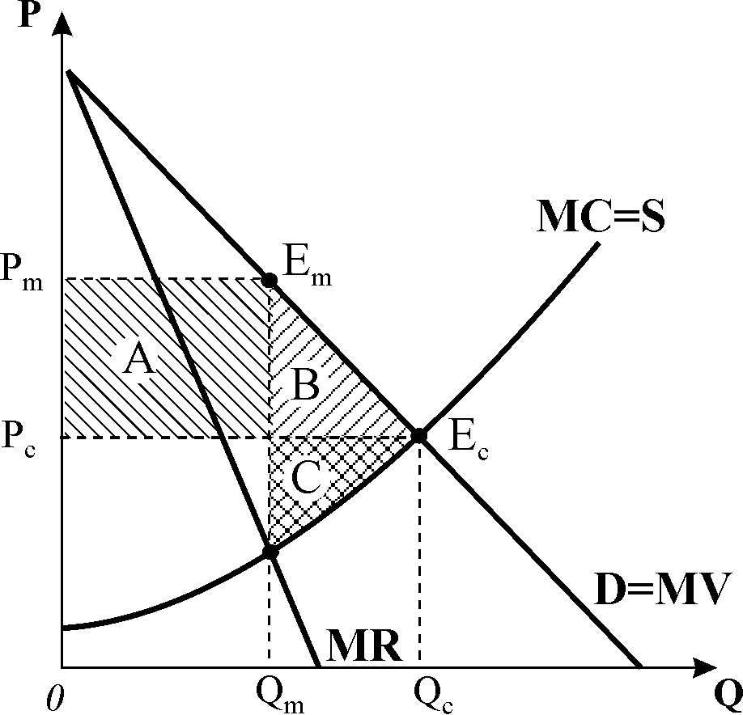
- монополія не досягає виробничої ефективності, оскільки для оптимального обсягу випуску монополії завжди $P>\text{min}\text{AC}$;
- монополія не досягає ефективності розподілу ресурсів, оскільки для оптимального обсягу випуску P> MC.
Незворотні (чисті) суспільні втрати – ціна, яку суспільство платить за неефективний розподіл ресурсів монополією, – вимірюються величиною сукупних втрат надлишку споживача і надлишку виробника $(B+C)$ від скорочення обсягу випуску і підвищення ціни, які графічно відповідають площі трикутника Харбергера. Інша частина надлишку споживача $(A)$захоплюється монополістом і трансформується у надлишок виробника.
Через наявність суспільних втрат монополія вважається неефективною ринковою структурою. Виняток становить природна монополія, яка виникає завдяки економії на масштабі.
Природна монополія – це галузь, яка має настільки значну економію, зумовлену зростанням масштабів, що виробництво будь-якого обсягу продукції однією фірмою обходиться суспільству дешевше, ніж його виробництво кількома фірмами.
Природні монополії утворюються в галузях, де ефект масштабу явно виражений, а конкуренція неприйнятна. Це в першу чергу стосується підприємств комунального господарства (електричні, газові компанії, громадський транспорт, підприємства зв’язку, водопостачання і т.п.). Для суспільства було б невигідно мати кілька малих фірм для забезпечення населення водою чи електроенергією. У цих галузях дуже великі витрати на устаткування та його обслуговування (газопроводи, лінії електропередач, телефонні станції та ін.) і зовсім незначні граничні витрати, пов’язані з виробництвом додаткової одиниці продукції – кубометра газу чи води, або з наданням додаткової телефонної розмови. Неповне використання такого обладнання значно підвищує витрати на одиницю продукції. У таких галузях також значні незворотні витрати. Тому держава, як правило, доручає обслуговувати населення одній фірмі, залишаючи за собою право контролю над цінами і якістю продукції.
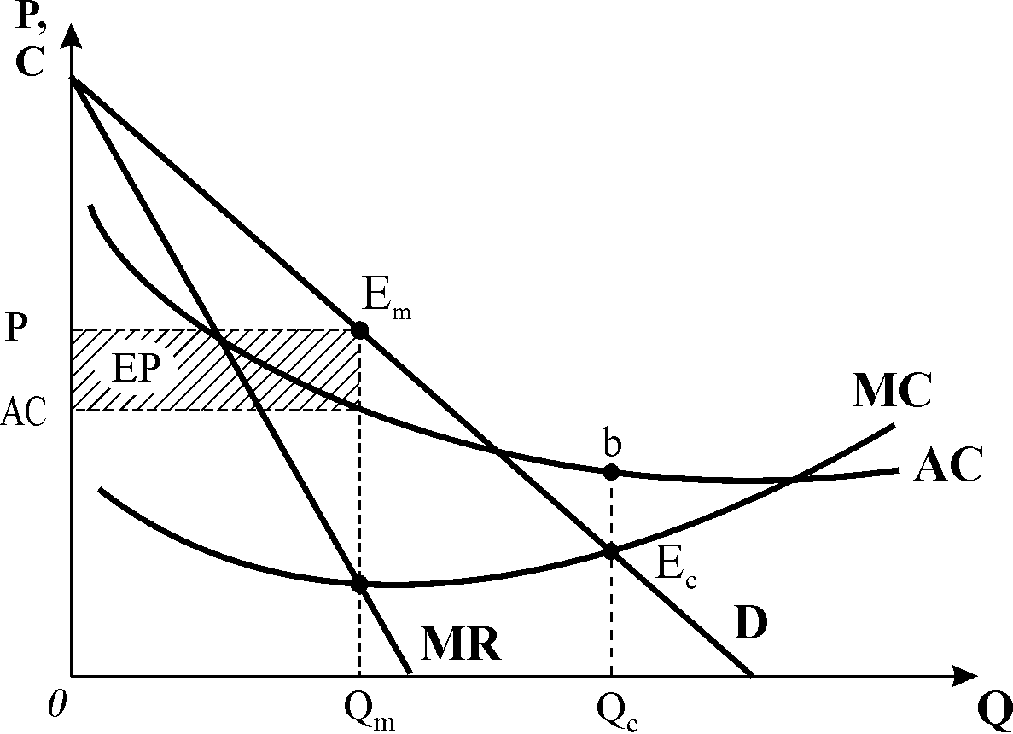
Модель рівноваги природної монополії (М2, Е). Модель показує, що значний зростаючий ефект масштабу проявляється у збільшенні виробництва, яке супроводжується зниженням середніх витрат, а граничні витрати на значному інтервалі обсягів випуску нижчі за середні. Згідно з правилом $\text{MR}=\text{MC}$ оптимальним обсягом випуску для такої фірми буде $Q_{m}$ з рівновагою в точці $E_{m}$ і відповідною ціною $P$. В умовах рівноваги монополія одержує прибуток, величина якого відповідає площі заштрихованого прямокутника.
Рис. 14.12. Модель природної монополії

Якби галузь була конкурентною, то рівновага встановилася б в точці $Е_{c}$, а оптимальним обсягом випуску був би $Q_{c}$. При цьому галузь була б збитковою, оскільки для $Q_{c}$ ціна нижча на середні витрати, збитки з розрахунку на одиницю продукції відповідають відрізку ${\text{bЕ}}_{c}$. Тому точка $Е_{c}$ не може бути точкою довгострокової рівноваги для ні конкурентної галузі, ні для природної монополії. За цих обставин у конкурентній галузі вихід фірм зумовив би підвищення ціни до рівня беззбитковості і одержання всіма фірмами нормального прибутку, а монополія просто припинила б існування.
Якби в галузі було дві фірми, кожна з яких виробляла б половину випуску, то середні витрати кожної фірми були б вищими, ніж у монополії. Тоді ринковий механізм сприяв би об’єднанню фірм, оскільки один продавець завдяки економії від масштабу виробляв би з меншими витратами. Отже, природна монополія є наслідком вільної дії ринкових сил. Для суспільства було б марнотратством розпорошувати подібне виробництво між багатьма конкурентними фірмами. Тому існування природної монополії є економічною необхідністю, вона утворює ринкову структуру, яка забезпечує мінімізацію витрат. Для зменшення негативних наслідків, породжених монопольною владою, держава регулює діяльність природних монополій (встановлення суспільно оптимальної ціни або ціни справедливого прибутку).
Ще одним значним наслідком панування монополій є їх вплив на технічний прогрес. Широко відома точка зору, що монополія має подвійний вплив на нововведення та технічний прогрес: з одного боку, вона сприяє розвитку науки і техніки, забезпечуючи впровадження новітніх досягнень у виробництво, з іншого – призводить до гальмування технічного прогресу, оскільки має можливість скуповувати винаходи і не використовувати їх. Сучасні економісти не мають єдиної точки зору на взаємозв’язок між монополією і технічним прогресом.
Поведінка монопсоніста є дзеркальним відображенням поведінки монополіста. Як єдиний покупець товару, він має справу з висхідною кривою ринкового пропонування, яка відображає його середні видатки на покупку товару $(S=\text{AE})$. Висхідний характер кривої пропонування означає, що купівля додаткової одиниці товару потребує підвищення ціни на весь обсяг покупок, тому граничні видатки монопсоніста зростають швидше, ніж середні. Крива граничних видатків $(\text{ME})$ відхиляється ліворуч вгору від кривої середніх видатків. Крива попиту відображає спадну граничну вигоду монопсоніста $(\text{MB})$ від купівлі кожної одиниці товару $(D=\text{MB})$.
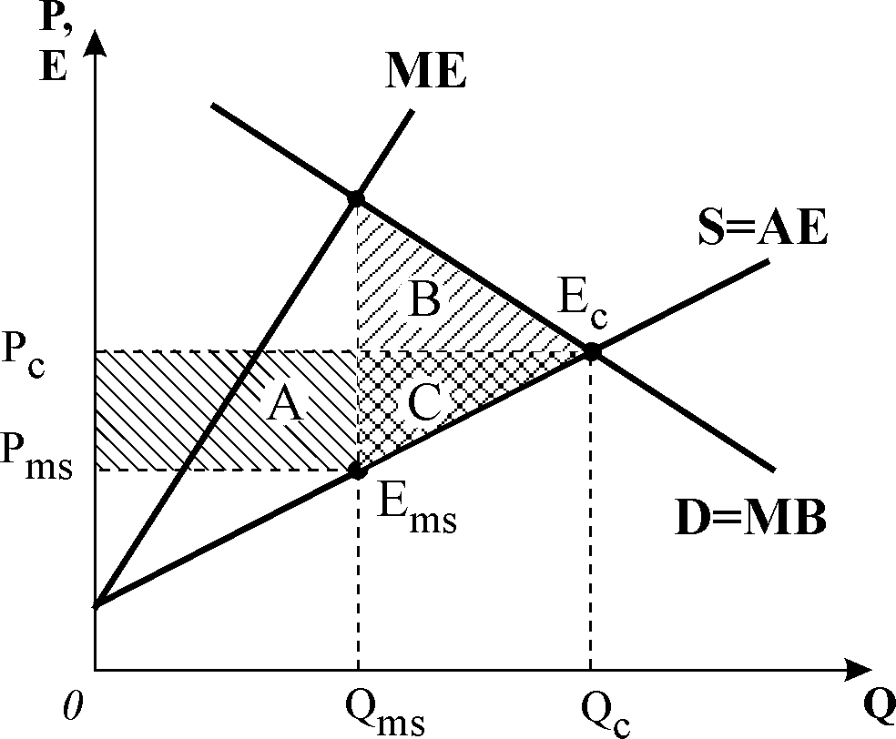
Оптимальна кількість товару, яку купує монопсоніст, визначається за правилом максимізації вигоди монопсоніста: $\text{MB}=\text{ME}$. Графічно вона відповідає точці перетину кривої попиту з кривою граничних видатків. Ціну товару монопсоніст знаходить за кривою пропонування. Монопсонічна ціна завжди нижча за граничні видатки і граничну вигоду товару для покупця $(P_{\text{ms}}<\text{MB}=\text{ME})$.
Рис. 14.13. Суспільні втрати від
монопсонічної влади
Монопсонія також спричиняє виникнення суспільних втрат, що робить її неефективною ринковою структурою:
- за інших рівних умов монопсоніст порівняно з конкурентним покупцем купує товар у меншій кількості і за нижчою ціною;
- додаткова вигода монопсоніста утворюється за рахунок захоплення частини надлишку виробника;
- незворотні суспільні втрати відповідають сумі втрат надлишку споживача та виробника.

4. Монопольна влада. Цінова дискримінація

Ринкова влада – здатність впливати на ринкову ціну – реалізується на основі цінової стратегії монополії.
Один з принципів монополістичного ціноутворення – “витрати плюс” – передбачає встановлення ціни на рівні граничних витрат з деякою накидкою. Величина накидки обчислюється на основі правила MR=MC з врахуванням показника цінової еластичності попиту: $\text{MR}=Δ{\text{TR}}/{ΔQ}=Δ(P⋅Q)/{ΔQ};$
$\text{MR}=P+Q({ΔP}/{ΔQ})$; $\text{MR}=P+P(Q/P)({ΔP}/{ΔQ})$;
$\text{MR}=P+P(1/{E_{p^{D}}})$; $P+P(1/{E_{p^{D}}})=\text{MC}$.
Приблизне правило ціноутворення: $(P−\text{MC})/P={−1}/{E_{p^{D}}}$.
Ліва частина рівняння $(P−\text{MC})/P$ показує перевищення ціни над граничними витратами, виражене в процентах, яке є обернено пропорційним до еластичності попиту на продукцію монополії.
Показник “відносної націнки” слугує для вимірювання монопольної влади і називається індексом Лернера $(L)$: $L=(P−\text{MC})/P={−1}/{E_{p^{D}}}$.
Значення індексу Лернера завжди перебуває в проміжку між нулем (для досконало конкурентної фірми) і одиницею (для чистої монополії).
На основі приблизного правила ціноутворення можна знайти вираз для монопольної ціни: $P_{m}=\frac{\text{MC}}{1+\frac{1}{E_{p^{D}}}}$ або $P_{m}=\text{MC}⋅\frac{E_{P^{D}}}{E_{P^{D}}+1}\text{.}$
Монополія призначає ціну, вищу за граничні витрати на величину, обернено пропорційну еластичності попиту. За високої еластичності попиту накидка буде незначною, ціна наближатиметься до граничних витрат, ринок буде близьким до конкурентного, де $P=\text{MC}$ і монопольне становище особливих переваг не дає.
Монопсонічна влада над ринком залежить, головним чином, від еластичності пропонування: чим меншою є еластичність пропонування, тим більшу владу над ринком має монопсоніст, і навпаки.
Основна мета цінової стратегії монополіста – захоплення якнайбільшої частини споживчого надлишку і перетворення його у монопольний прибуток – реалізується за допомогою політики цінової дискримінації.
Цінова дискримінація – це продаж одного і того самого товару різним покупцям за різними цінами. Умовами здійснення цінової дискримінації виступають: сегментація ринку за ціновою еластичністю попиту (готовністю покупців платити за товар) та неможливість перепродажу товару.
Розрізняють три основних види цінової дискримінації.
Цінова дискримінація першого ступеня, або абсолютна (досконала) цінова дискримінація, виникає, коли фірма призначає для кожного покупця резервну ціну – максимальну, яку кожен покупець погоджується заплатити за кожну придбану одиницю товару. Встановлення цієї ціни дозволяє здійснити максимально можливу сегментацію ринку. Для монополіста, який здійснює абсолютну цінову дискримінацію, ціна і граничний виторг співпадають, подібно до досконалої конкуренції, так само співпадають криві попиту і граничного виторгу $D=\text{AR}=\text{MR}$. Досконала цінова дискримінація пом’якшує недоліки монопольної влади і виявляється вигідною для обох сторін: монополіст розширює обсяги випуску до ефективного рівня конкурентного ринку, відсутні незворотні втрати, що сприяє зростанню добробуту суспільства. Проте весь надлишок споживачів перетворюється на монопольний прибуток, і суспільний добробут зростає саме за рахунок додаткових надприбутків монополіста, тоді як споживачі зовсім не одержують чистої вигоди.
Реально цінова дискримінація не може бути абсолютною, тому що неможливо одержати інформацію про готовність платити кожного споживача. Проте деякі монополісти за родом своєї діяльності можуть приблизно оцінити готовність споживачів платити ту чи іншу ціну. Це стосується юристів, лікарів, архітекторів, які добре знають свою клієнтуру і беруть за послуги в залежності від платоспроможності клієнтів. У багатьох країнах при призначенні плати за навчання враховують матеріальний стан студентів: заможні платять більше, ніж бідні, а деяким надають матеріальну допомогу. Така політика навчальних закладів нічим не відрізняється від поведінки монополіста, що здійснює цінову дискримінацію.
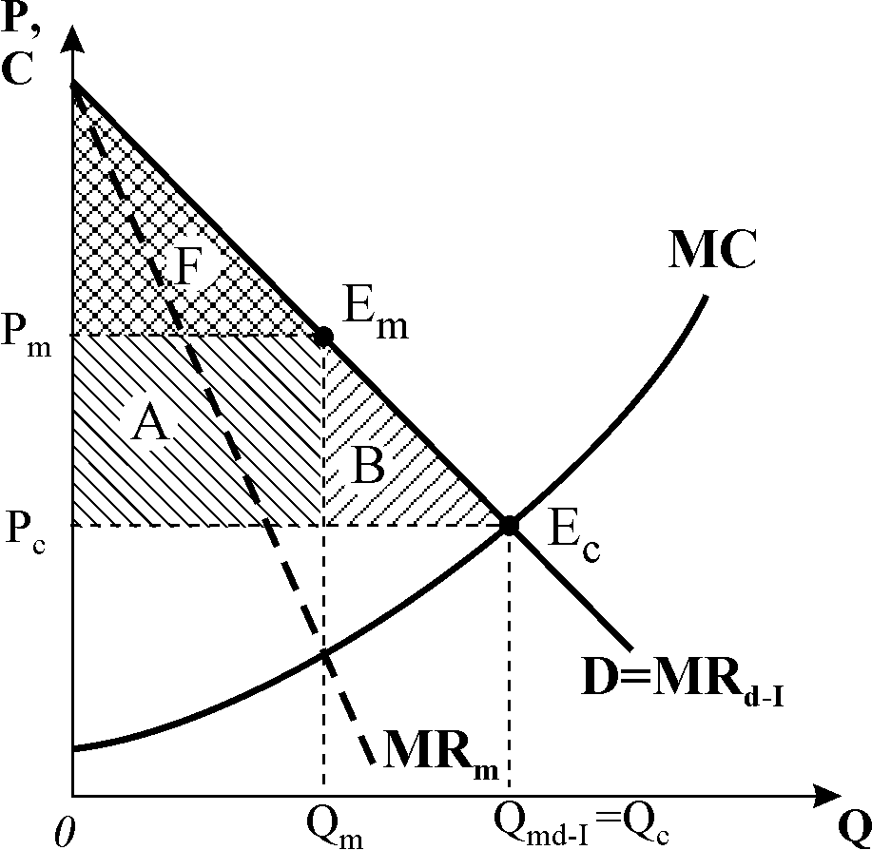
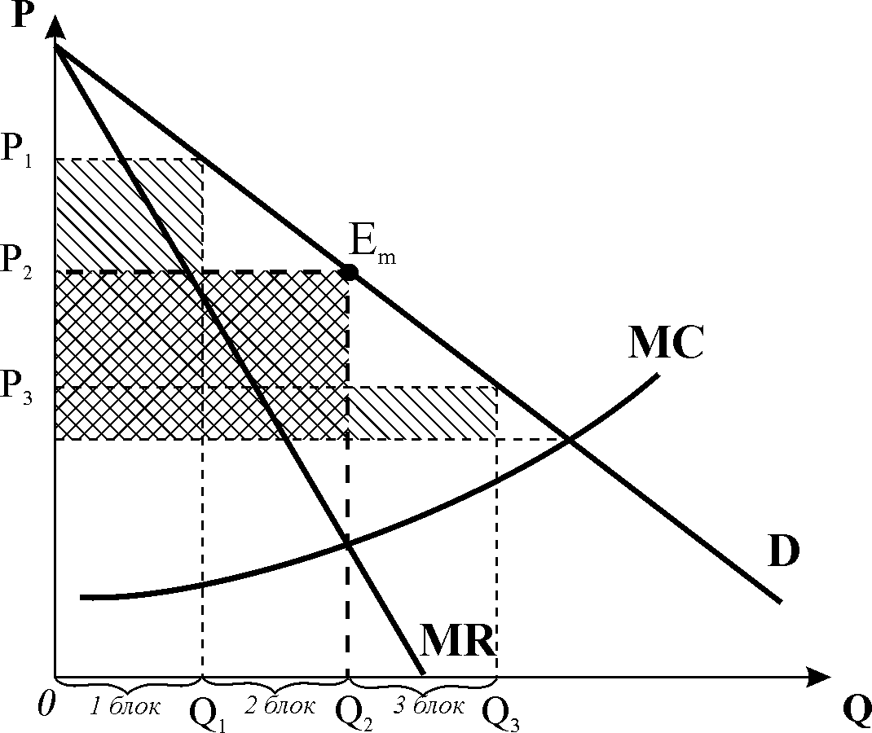
Цінова дискримінація другого ступеня передбачає блокове призначення цін залежно від обсягів продажу: чим більша кількість товару купується, тим нижчою є ціна.
Рис. 14.14. Вплив цінової дискримінації
І ступеня
Рис. 14.15. Цінова дискримінація ІІ ступеня
Наприклад, чимало фірм пропонують оптовим покупцям нижчі ціни, ніж тим, хто купує малу кількість. Чимало фірм-енергопостачальників застосовують шкалу зниження тарифів для споживачів електроенергії до 300 кВт/год., від 300 до 1000 кВт/год. і понад 1000 кВт/год. Вважають, що знижки зарекомендували себе як досить вдалий спосіб цінової дискримінації.
Спонукаючи фірму до розширення виробництва, цінова дискримінація ІІ ступеня може сприяти зниженню середніх витрат за зростаючого ефекту масштабу і навіть підвищенню добробуту споживачів. Додатковий прибуток монополіста проте виявляється меншим, ніж у випадку досконалої цінової дискримінації: він не в змозі захопити весь надлишок споживача.
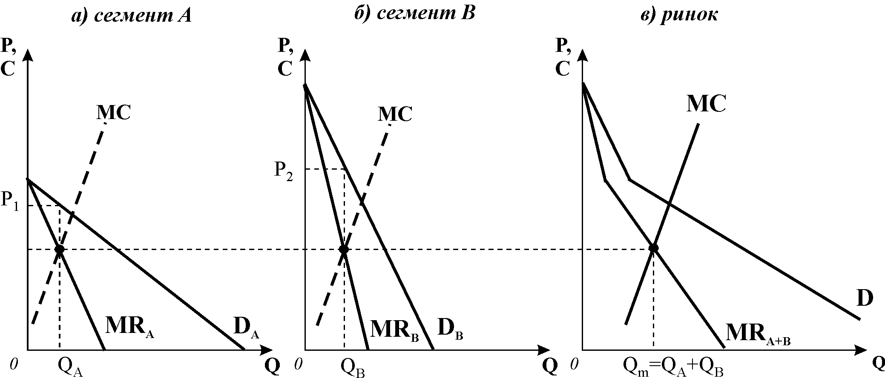
Цінова дискримінація третього ступеня запроваджується тоді, коли можна виділити кілька окремих груп покупців за їх чутливістю до зміни ціни, тобто за ціновою еластичністю попиту. Сегментація ринку здійснюється в залежності від тих чи інших ознак, які надають групі характерних рис споживання.
Рис. 14.16. Цінова дискримінація ІІІ ступеня
Наприклад, одні люди готові платити вищу ціну за товар, який щойно з’явився на ринку, другі готові чекати, коли він зрештою перейде з розряду новинок у розряд звичайних товарів і буде продаватись за нижчою ціною, а ще інша частина покупців дочекається сезонного розпродажу, щоб купити його за ще нижчою ціною. Бізнесмен, якому терміново потрібно дістатись до іншого міста у справах, придбає квиток за будь-яку ціну, у той час як пенсіонери чи студенти скористаються послугами перевізника лише за значного зниження ціни квитка. Тому на багатьох видах транспорту встановлюються пільгові ціни на квитки для дітей, студентів, пенсіонерів, решта пасажирів сплачують повну вартість квитка.
Поділяючи покупців в залежності від тих чи інших ознак, які надають групі характерних рис споживання, фірми сегментують ринок. Вища ціна встановлюється на тому сегменті ринку, де попит менш еластичний. Аналіз ціноутворення в цьому випадку досить складний, наслідки дискримінації неоднозначні. Єдиний очевидний висновок – дискримінація третього ступеня збільшує прибуток монополіста, в іншому разі монополія встановила б єдину ціну для всіх.
Різновидом цінової дискримінації третього ступеня є міжчасова цінова дискримінація. Стратегія полягає в тому, що спочатку ставлять високу ціну на товар для тих споживачів, які не зволікають з купівлею новинок, а потім ціна знижується для основної групи споживачів. Наприклад, ціни квитків на прем’єру фільму високі, на наступні покази – знижуються. Видавці літературних новинок, як правило, випускають перший тираж у твердій обкладинці, на високоякісному папері, і книголюби купують їх за вищою ціною, масовий покупець чекає наступних тиражів у м’якій обкладинці кишенькового формату за значно нижчою ціною.
Моделі цінової дискримінації другого і третього ступеня є різновидами так званих „бар’єрних моделей“. Їх відмінність зумовлена відмінністю бар’єрів, які розділяють покупців на групи за їх готовністю платити. Сегментація ринку за цінової дискримінації другого ступеня здійснюється шляхом створення штучних бар’єрів, які перешкоджають переміщенню покупців між сегментами, фірмою-продавцем. У випадку цінової дискримінації третього ступеня ці бар’єри відносно фірми-продавця виступають як об’єктивні, утворювані специфікою соціального стану чи психології поведінки покупців.
Різновидом міжчасової цінової дискримінації є ціноутворення в пікові періоди, яке передбачає встановлення вищих цін в періоди підвищеного попиту. Наприклад, підвищення цін курортних путівок під час літніх відпусток, або вищі ціни на квитки до кінотеатру на вечірні сеанси і нижчі – на денні.
Спорідненим з ціновою дискримінацією є дещо інший спосіб захоплення споживчого надлишку – стратегія двокомпонентного тарифу. Вона полягає у тому, що споживач сплачує за певне благо як таке, а потім повинен платити окрему суму за кожну додаткову одиницю товару, яку він бажає спожити. Наприклад, телефонна компанія встановлює місячну абонентську плату плюс окрему плату за кожну розмову. Або інший приклад – споживач платить за вхід до парку і окремо сплачує за користування кожним з атракціонів.
Коли фірма не може застосувати цінову дискримінацію, вона може збільшити прибуток, застосовуючи торгівлю комплектами. Комплектуються товари високого попиту з тими, що купуються гірше. Може бути мішане комплектування, коли товари продаються як поодинці, так і в комплекті, причому ціна товару в комплекті нижча. Таку стратегію застосовують ресторани, пропонуючи комплексні обіди і страви з меню на вибір. Різновидам комплектування є продаж основного товару разом з супутнім доповнювачем (копіювальна машина і папір, черевики і крем для взуття).
Всі описані стратегії ціноутворення в тій чи іншій мірі сприяють досягненню головної мети монополіста – захопленню надлишку споживача і перетворенню його на монопольний прибуток.

